Разработка дистанционного урока.
Адрес урока: для учителей https://coreapp.ai/app/preview/lesson/66088b5d7efe5c02a90991ef
для учеников https://coreapp.ai/app/player/lesson/660739be32ecbb2a4ad2718b
Учитель: Войт Ирина Викторовна
Тема урока: Правила построения перспективы. Воздушная перспектива: создаем пейзаж.
Законы перспективы.
Последовательность и правила построения линейной перспективы.
Правила создания воздушной перспективы на рисунке.
Знакомство с возникновением перспективы в мировых шедеврах живописи .
Тонкости цвета в воздушной перспективе.
Цели урока: расширение знания учащихся о пейзаже как жанре изобразительного искусства; формирование умения видеть прекрасное в явлениях действительности окружающего мира, умение строить композицию пейзажа по закону перспективы.
Повторение прошлого
Актуализация
Изменить цвет
Какие жанры живописи вам известны?

Несколько правильных ответов
графика
Введите текст комментария
Удалить
натюрморт
Введите текст комментария
Удалить
пейзаж
рисунок
батальный
Добавить вариант ответа
Комментарий к пройденному заданию

Какие виды жанра пейзажа тебе известны?
Несколько правильных ответов
городской
сельский
марина
настроения
промышленный
юмористический
солнечный
Добавить вариант ответа
Комментарий к пройденному заданию

Правила построения линейной перспективы.
Модуль 1.1

Мы можем видеть на рисунках древних египтян, что им не был известен закон перспективы. Известно, что фигуры различных размеров указывали на значимость людей в обществе.
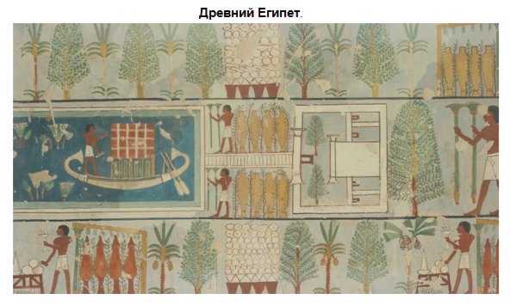
Еще в античные времена люди изучали способы построения пространства в изображении. Так, древнегреческий математик Евклид описывал линейную перспективу в своем труде «Оптика». Однако после падения Римской империи искусство на время пришло в упадок и мастерство реалистично изображать пространство было утрачено.
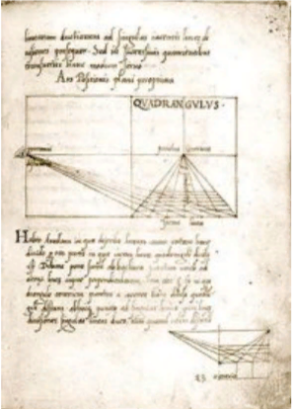 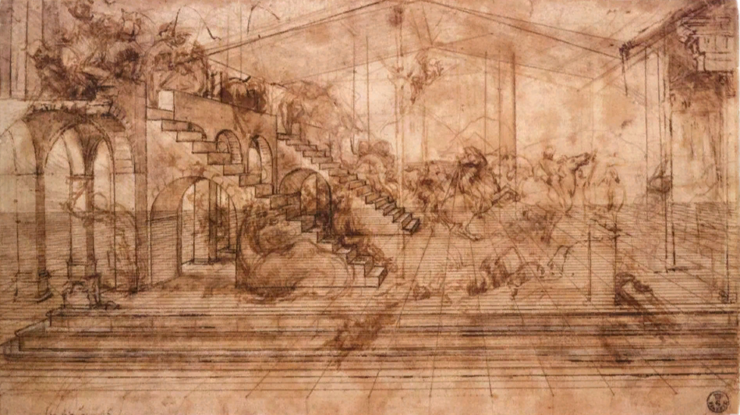Трактат «О живописи», Л.Б.Альберти Леонардо да Винчи. Перспективный набросок картины
«Поклонение волхвов». 1481
Первым исследованием по теории живописи, которое, основываясь на представлениях Средних веков, заложило основу зрительной теории эпохи Возрождения, стал трактат «О живописи», написанный Л.Б.Альберти в 1435-1436 годах .
Вновь изучать методы построения пространства художники начали в эпоху Возрождения. Тогда же и закрепилось понятие линейной перспективы. Она предполагает, что все линии в пространстве картины сходятся в одной точке на горизонте. Исследователи считают, что первое изображение с использованием линейной перспективы в современном понимании создал итальянский архитектор Филиппо Брунеллески. В изучение линейной перспективы вклад внесли и другие знаменитые художники, например Леонардо да Винчи и Альбрехт Дюрер.

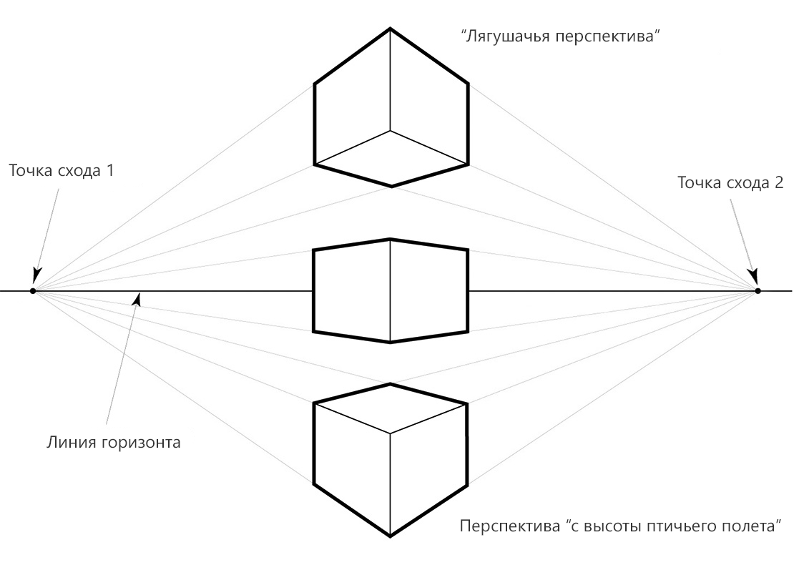
На изображении выше видно, что чем больше точек схода, тем более искаженными кажутся предметы. На любой картине может быть сколько угодно таких точек, но чаще всего — от 1 до 6. Так, 5–6 точек схода используют, чтобы изобразить панораму.
Слово «перспектива» пришло в русский язык из латыни и в дословном переводе означает «ясно видеть» или «смотреть сквозь».
Прямая линейная перспектива — это способ построения изображения, рассчитанный на неподвижную точку зрения и предполагающий единую точку схода на линии горизонта (уровне глаз зрителя). Линейная, или прямая, перспектива — это один из способов изображения пространства. Художник, который выбирает этот метод, выстраивает пространство на картине таким, каким его видит человеческий глаз.
Точка схода — это точка на линии горизонта, в которой сходятся параллельные в реальности линии.
Линия горизонта — это воображаемая горизонтальная линия, на которой визуально сходятся небо и земля. В перспективном рисунке линия горизонта определяет высоту точки зрения. Все линии, параллельные реальному горизонту, сходятся на линии горизонта в картине.
Модуль 1.2
Построение линейной перспективы.

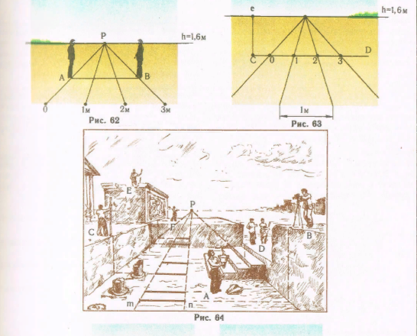

Перспектива с одной точкой схода Такая перспектива подходит для изображения линейно протяженных объектов: дорога, забор, стена дома. Особенно хорош этот вариант в том случае, когда объекты находятся близко друг к другу, — он помогает не допустить искажения пропорций. Как построить: 1. Определите точку схода. Это центральная точка, в которой сходятся все линии перспективы на вашем рисунке. Точка схода может находиться где-то на горизонте и будет центральной для создания иллюзии глубины. Нарисуйте горизонтальную линию. Это ваша линия горизонта, которая разделяет небо и землю. 2.Добавьте объекты и линии. Начните рисовать объекты и линии перспективы, которые будут сходиться к вашей точке схода. Объекты, находящиеся ближе к точке схода, будут казаться крупнее, а те, что дальше, будут меньше. 3. Соедините линии с точкой схода. Все линии перспективы, идущие от объектов, должны сходиться в вашей точке схода. Например, если вы рисуете дорогу, линии ее краев должны сходиться в точке схода на горизонте. Это создаст иллюзию того, что дорога уходит вдаль. 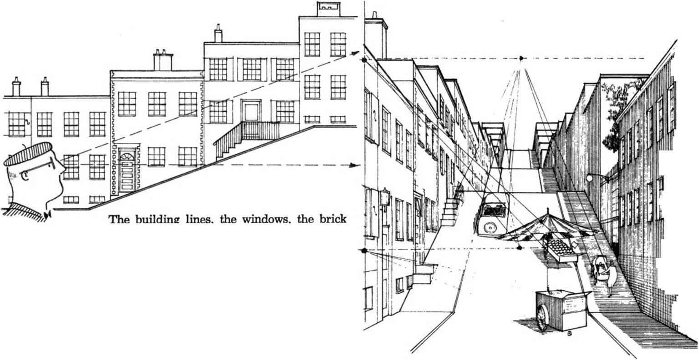

Перспектива с двумя точками схода Этот метод используется для создания объемных объектов: куб, коробка. Также он подходит, когда объекты расположены далеко друг от друга, — например, два дома, находящихся на расстоянии. Двухточечная перспектива позволяет создавать более динамичные и сложные изображения, особенно когда вы работаете с объектами, расположенными под разными углами. Как построить: Определите две точки схода. Эти точки будут служить центрами, вокруг которых будут сходиться линии перспективы. Они обычно находятся на горизонте, но с разных сторон, в зависимости от того, какие объекты вы рисуете. Нарисуйте линию горизонта. Линия должна проходить через две точки схода. Добавьте объекты и линии. Начните рисовать объекты и линии перспективы, которые будут сходиться к одной из двух точек схода. Например, если вы рисуете улицу с высокими зданиями, линии фасадов зданий могут сходиться к одной точке схода. Соедините линии с точками схода. Линии перспективы, идущие от объектов, должны сходиться к одной из двух точек схода. Другие линии могут сходиться к другой точке схода, в зависимости от угла, под которым они видны.

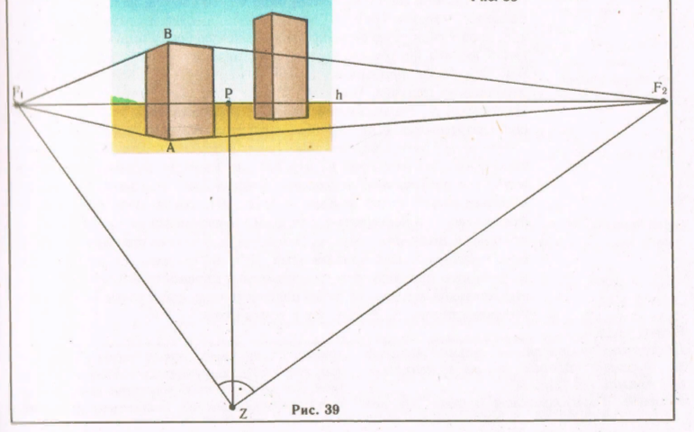
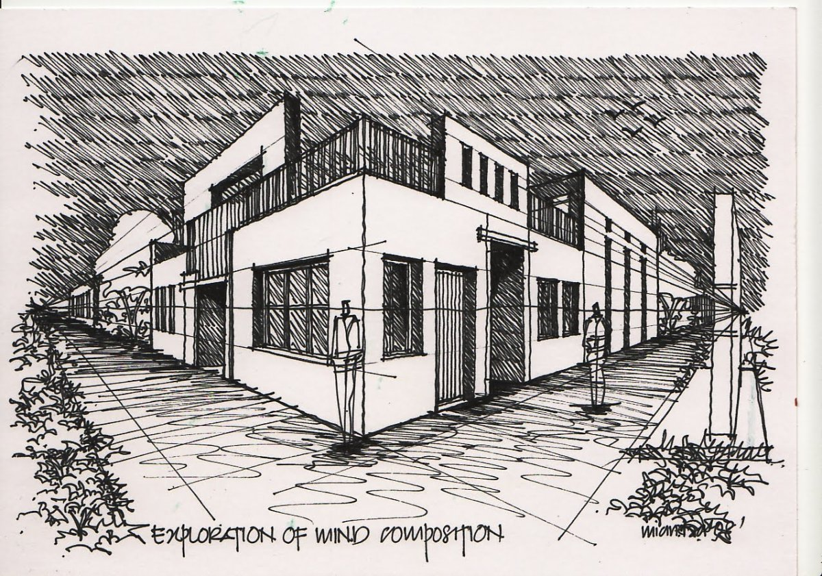

Промежуточный контроль по модулю 1.2
В каких линиях выполнять предварительный рисунок, каким карандашом?
Несколько правильных ответов
Тонких
Введите текст комментария
Удалить
Средней мягкости
Введите текст комментария
Удалить
Толстым
Твердым
Мягким
Добавить вариант ответа
Комментарий к пройденному заданию

Посмотрим на поэтапный рисунок

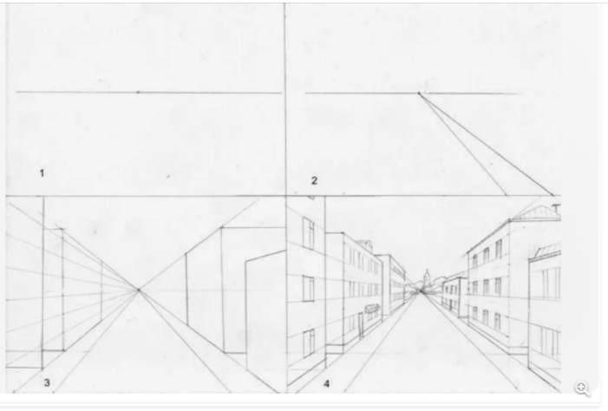

Модуль 1.3
Воздушная перспектива.
Воздушная перспектива – метод, который позволяет художнику передавать пространственную глубину.
Для передачи глубины в живописи необходимо детально изображать близко расположенные объекты, а те, что находятся вдали – обобщенно. Все объекты на дальних планах приобретают голубоватый оттенок и становятся более бледные.
Светлые объекты дальнего плана следует слегка затемнять, а темные делать более светлыми.
Предметы переднего плана следует изображать объемно, а заднего – плоско.
Яркие цвета следует использовать для окрашивания объектов переднего плана, в то время как отдаленные объекты нужно делать более бледными.
Щедрин С.Ф., Вид Сорренто близ Неаполя Щедрин С.Ф., Вид Неаполя Набережная Санта Лючия
Нарисуем пейзаж
Поэтапное изображение акварелью пейзажа с воздушной перспективой.
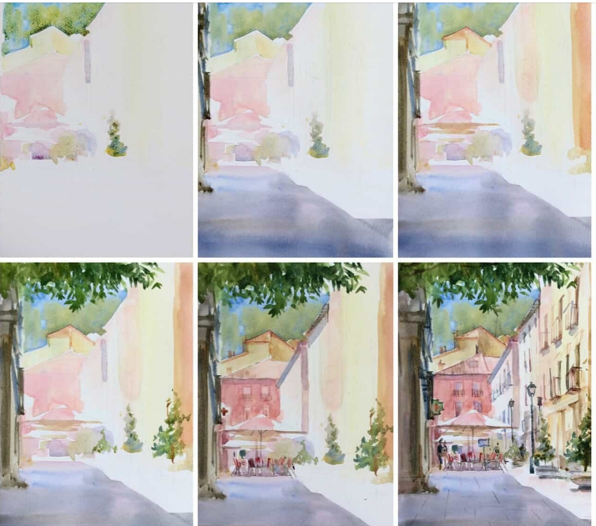
С начала проведем линию горизонта, всегда необходимо начинать пейзаж с этого.
Затем определим точку схода,
нахождение переднего среднего плана и всех объектов, и построим перспективное их расположение на земле.

ПОСМОТРИТЕ ВИДЕО КАК БЫСТРО И ПРАВИЛЬНО МОЖНО НАРИСОВАТЬ ПЕЙЗАЖ
https://youtu.be/TUWuY3DTJ2s

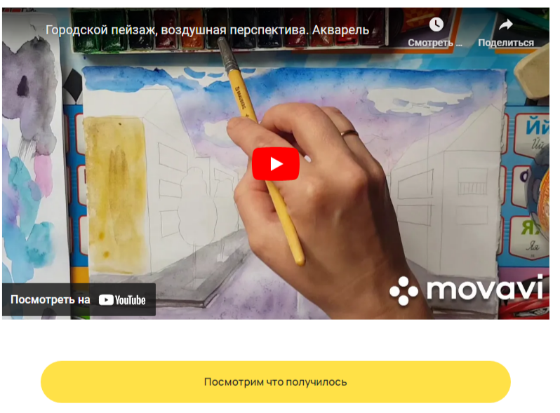
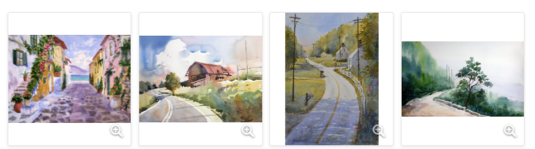

Получилось? Насколько трудно было нарисовать пейзаж?
Несколько правильных ответов
Да. Очень трудно
Да. Очень легко.
Нет. Очень трудно.
Введите текст комментария
Удалить
Введите текст ответа
Добавить вариант ответа
Комментарий к пройденному заданию
Введите текст на кнопке
Домашняя работа
Рассмотрите виды из окна или гуляя на улице, постарайтесь мысленно определить планы, точку схода, линию горизонта.
Пройдите тест закрепляющий знания полученные на прошлых уроках.
Тест на проверку знаний
Посмотреть Скачать
Использованные материалы.
Информация и иллюстрации из учебников и интернет ресурсов:
Ратничин В.М., Перспектива,
Барщ А. О. “Рисунок в средней художественной школе” - Москва: Издательство Академия художеств СССР, 1963;
Беда Г. В. “Основы изобразительной грамоты”, РИП-Холдинг, 2015;
Могилевцев В. А. “Основы рисунка” ;
Костерин Н. П., “Учебное рисование” ,
https://www.culture.ru/s/slovo-dnya/lineynaya-perspektiva/, https://media.contented.ru/opyt/instrukcii/pravila-perspektivi/,
https://drawingpractice.ru/,
pictures.pibig.info,
Законы линейной перспективы imghub.ru,
https://zelengarden.ru/18-foto/risunki-akvarelyu-poetapno-pejzazh.html,
prorisunki.ru,, triptonkosti.ru, https://virtual.rusmuseumvrm.ru/mikh_palace/collection/russkoe_iskusstvo_pervoy_polovini_xix_veka/vid_sorrento_bliz_neapolya/index.php?lang=ru
https://youtu.be/TUWuY3DTJ2s

